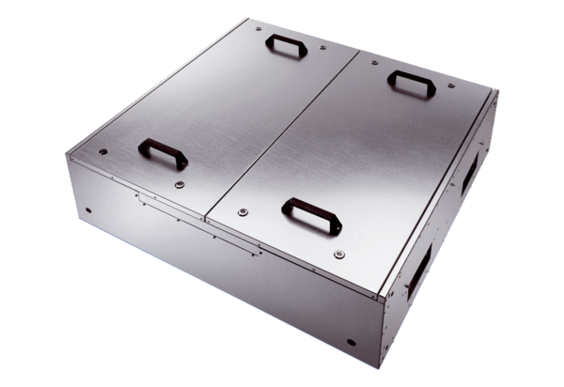Шумоглушащий плоский бокс приточной вентиляции с двумя фильтрами KFD 9040-FКомплект поставки: 1 штукАссортимент: К
Номер артикула: 0080.0890Изготовитель: MAICO

